BỘ GIÁO DỤC VÀ ĐÀO TẠO
TRƯỜNG ĐẠI HỌC NHA TRANG
KHOA CÔNG NGHỆ THÔNG TIN



ĐỒ ÁN CƠ SỞ NGÀNH

Chủ đề: Nghiên cứu và cài đặt thuật toán phân cụm dữ liệu ở công trình
(A method for efficient clustering of spatial data in network space)

Giảng viên hướng dẫn: THS. Nguyễn Thủy Đoan Trang
Sinh viên thực hiện: Thái Văn Trung
Mã số sinh viên: 65134016

Tóm Tắt. Phân cụm không gian là kỹ thuật chính trong khai thác và phân tích dữ liệu không gian. Tuy nhiên, các phương pháp truyền thống thường tập trung vào không gian phẳng với khoảng cách Euclidean. Gần đây, thuật toán NS-DBSCAN đã được phát triển để phân cụm các điểm trong không gian mạng lưới (ví dụ: mạng lưới giao thông). Mặc dù hiệu quả hơn các thuật toán như NC_DT, NS-DBSCAN vẫn tồn tại hạn chế về thời gian thực thi khi xử lý các đối tượng không thuộc cụm nào và chi phí tính toán lớn trên tập dữ liệu lớn. Báo cáo này trình bày một phương pháp cải tiến dựa trên việc thiết lập định lý về độ dài cạnh tối đa và loại bỏ các điểm có mật độ thấp khỏi bảng sắp xếp mật độ.
Từ khóa: Khai phá dữ liệu không gian, phân cụm dữ liệu không gian, NS-DBSCAN, phân tích không gian mạng lưới.
- Giới thiệu
Trong những năm gần đây, sự bùng nổ của dữ liệu lớn (big data) đã dẫn đến sự gia tăng trong việc sử dụng Trí tuệ nhân tạo (AI) để giải quyết nhiều thách thức trong cộng đồng khoa học. Dữ liệu không gian lớn thu hút nhiều sự quan tâm từ cộng đồng học thuật, doanh nghiệp, công nghiệp và chính phủ, vì nó đóng vai trò chính trong việc giải quyết các vấn đề xã hội, kinh tế và môi trường có tầm quan trọng cấp bách. Sự phát triển của dữ liệu không gian, vốn đóng góp vào sản xuất nông nghiệp, phát triển bền vững và phát triển xã hội loài người, luôn đang tăng tốc. Không chỉ kích thước và khối lượng dữ liệu là khổng lồ, mà cấu trúc cũng rất phức tạp về độ phong phú và chiều sâu của nội dung.

Bộ dữ liệu không gian chứa đầy thông tin và kinh nghiệm thu thập từ địa tin học liên quan đến Viễn thám (RS), Hệ thống định vị toàn cầu (GPS) và Hệ thống thông tin địa lý (GIS). Nhiều loại cơ sở dữ liệu đa dạng bao gồm bản đồ điện tử và mạng lưới quy hoạch từ cơ sở hạ tầng của chúng. Khi việc thu thập dữ liệu không gian đã phát triển theo cấp số nhân và các phương pháp truyền thống không giải quyết được các truy vấn dữ liệu lớn, việc ra đời các kỹ thuật mạnh mẽ hơn để xử lý các quy trình thu thập, quản lý và truyền tải dữ liệu hiện đang rất cần thiết. Do đó, Khai phá dữ liệu không gian (SDM) đã được phát triển, đặc biệt là kỹ thuật phân cụm dữ liệu không gian

Phân cụm (clustering) là một kỹ thuật phổ biến trong phân tích dữ liệu thống kê, được sử dụng trong nhiều lĩnh vực bao gồm học máy, khai phá dữ liệu, nhận dạng mẫu, phân tích hình ảnh và tin sinh học. Phân cụm là quá trình nhóm các đối tượng tương tự vào các nhóm khác nhau, hay chính xác hơn, là việc phân chia tập dữ liệu thành các tập con sao cho dữ liệu trong mỗi tập con được đặt ở đó theo các độ đo khoảng cách đã định nghĩa. Mục tiêu của phân cụm là tạo ra các cụm có chất lượng cao để đảm bảo rằng độ tương đồng giữa các cụm là thấp và độ tương đồng trong cụm là cao.
Tuy nhiên, các phương pháp phân cụm không gian hiện có chủ yếu tập trung vào các điểm phân bố trong không gian phẳng với thước đo khoảng cách Euclidean. Để giải quyết bài toán phân cụm trong không gian mạng lưới thực tế (như mạng lưới giao thông), thuật toán NS-DBSCAN đã được phát triển dựa trên thuật toán nổi tiếng DBSCAN. Mặc dù NS-DBSCAN đã giải quyết hiệu quả vấn đề ràng buộc mạng lưới, nhưng nhược điểm chính của nó là lãng phí thời gian xử lý các đối tượng không được phân loại vào bất kỳ cụm nào, đặc biệt là khi tập dữ liệu có kích thước lớn.

Tuy nhiên, việc xử lý dữ liệu lớn thường tiêu tốn nhiều tài nguyên tính toán. Nhằm khắc phục hạn chế này và tối ưu hóa hiệu năng thuật toán, chúng tôi đề xuất phương pháp loại bỏ các cạnh có độ dài vượt quá ngưỡng cho phép, đồng thời lược bỏ các điểm có mật độ thấp khỏi bảng sắp xếp mật độ trong quá trình hình thành cụm.

Bài báo cáo này có những đóng góp sau đây:
Đóng góp 1: Phát triển một định lý để xác định độ dài tối đa của một cạnh trong một đoạn đường (Định lý 1).
- Dựa trên định lý này, đề xuất loại bỏ các cạnh có độ dài vượt quá eps trong giai đoạn tổ chức dữ liệu, giúp giảm đáng kể số lượng điểm kề cần kiểm tra trong vòng lặp của Thuật toán 1 (LSPD).
Đóng góp 2: Cải tiến Thuật toán 2 (Tạo bảng sắp xếp mật độ) bằng cách:
- Chèn điểm vào hàng đợi Q theo thứ tự giảm dần của mật độ để duy trì thứ tự ban đầu của mảng, loại bỏ thao tác sắp xếp;
- Không đưa các điểm có mật độ thấp hơn ln(n) (với n là kích thước tập dữ liệu) vào bảng sắp xếp mật độ, giảm số lượng điểm cần duyệt trong bước hình thành cụm.
Đóng góp 3: Tối ưu hóa Thuật toán 3 (Hình thành cụm) bằng cách loại bỏ phần xác định nhiễu trong quá trình hình thành cụm. Các điểm không thuộc bất kỳ cụm nào sẽ được coi là nhiễu, giúp loại bỏ ba thao tác kiểm tra trong vòng lặp và giảm thời gian thực thi.

- Công trình liên quan
Phương pháp phân hoạch (Partitioning methods)
- Định nghĩa: Phân chia tập dữ liệu n phần tử thành k cụm (ví dụ: K-means, K-medoids).
- Cơ chế: Cập nhật liên tục tâm cụm để ổn định phương sai trong cụm.
- Hạn chế: Người dùng bắt buộc phải chỉ định trước số lượng cụm.

Phương pháp phân cấp (Hierarchical methods)
- Định nghĩa: Tạo các cụm theo cấu trúc phân cấp từ trên xuống hoặc dưới lên (ví dụ: BIRCH, CURE, AGNES).
- Cơ chế:
Gộp (Agglomerative): Hợp nhất các cụm nhỏ thành cụm lớn.
Chia (Divisive): Chia tách từ một cụm lớn thành các cụm nhỏ hơn.

Phương pháp dựa trên mật độ (Density-based methods)
- Định nghĩa: Đây là phương pháp trọng tâm của nghiên cứu. Phân loại dựa trên việc tách biệt các vùng có mật độ điểm cao với các vùng mật độ thấp (ví dụ: DBSCAN, OPTICS, DENCLUE).
- Ưu điểm: Có thể phát hiện các cụm có hình dạng bất kỳ và xử lý nhiễu rất hiệu quả.
- Các cải tiến: Nhiều biến thể đã được đề xuất như CFDP (phân cụm nhanh dựa trên đỉnh mật độ) , NG-DBSCAN (cho dữ liệu tùy ý) , hay DBSCAN++.

Phương pháp dựa trên lưới (Grid-based methods)
- Định nghĩa: Lượng tử hóa không gian thành các ô hữu hạn để tạo thành cấu trúc lưới (ví dụ: GRIDCLUS, WaveCluster).
- Ưu điểm: Tốc độ xử lý nhanh, phụ thuộc vào kích thước lưới thay vì số lượng đối tượng dữ liệu.

Phương pháp dựa trên mô hình (Model-based methods)
- Định nghĩa: Dựa trên lý thuyết thống kê hoặc các công cụ tính toán thông minh như EM (Expectation-Maximization) hoặc SOM (Self-organization map).

Phương pháp dựa trên mạng nơ-ron (ANN-based methods)
- Định nghĩa: Sử dụng mạng nơ-ron sâu (Deep Neural Network) hoặc các biến thể thuật toán 'mean-shift' để phân cụm, thường được ứng dụng trong bảo mật IoT.

- Thuật toán Cải tiến được đề xuất
Tổng quan về thuật toán gốc NS-DBSCAN
Ý tưởng
NS-DBSCAN là thuật toán được mở rộng từ thuật toán DBSCAN truyền thống để áp dụng vào không gian mạng lưới.
Ý tưởng và các bước của thuật toán NS-DBSCAN gồm 2 bước chính với ba thuật toán,

Bước 1. Tạo bảng sắp xếp mật độ
- Sử dụng Thuật toán 1 (LSPD): Tính toán khoảng cách đường đi ngắn nhất cục bộ để xác định vùng lân cận eps và mật độ của từng điểm. Quá trình mở rộng cơ bản sẽ dừng lại nếu khoảng cách tích lũy vượt quá eps.
- Sử dụng Thuật toán 2: Sắp xếp các điểm dựa trên mật độ để tạo bảng thứ tự. Các điểm gần nhau và có mật độ cao sẽ nằm gần nhau trong bảng.
Bước 2 – Hình thành cụm
- Sử dụng Thuật toán 3: Duyệt qua bảng sắp xếp mật độ để nhóm các đỉnh kề nhau và dày đặc vào cùng một cụm.
- Dựa vào biểu đồ mật độ để xác định tham số MinPts phù hợp.
Tổng quan về những Cải tiến
Dựa trên phân tích các hạn chế về thời gian thực thi của thuật toán bài báo đề xuất 3 cải tiến chính nhằm tối ưu hóa hiệu năng mà vẫn giữ nguyên độ chính xác kết quả phân cụm:
Cải tiến thuật toán 1 – Tìm đường đi ngắn nhất cục bộ
Dựa trên Định lý 1 được nhóm tác giả chứng minh: "Một đường đi có độ dài tối đa là eps thì không thể chứa bất kỳ cạnh nào có trọng số (độ dài) lớn hơn eps”.
- Thực hiện loại bỏ ngay các cạnh có độ dài lớn hơn eps
- Điều này giúp thuật toán không cần kiểm tra các cạnh vô nghĩa này trong vòng lặp mở rộng, từ đó giảm đáng kể không gian tìm kiếm và thời gian tính toán.
Cải tiến thuật toán 2 – Tạo bảng sắp xếp mật độ
Tối ưu hàng đợi: Khi thêm một điểm vào hàng đợi Q, điểm đó được chèn ngay vào vị trí thích hợp để đảm bảo Q luôn có thứ tự giảm dần về mật độ. Việc này giúp loại bỏ thao tác sắp xếp lại hàng đợi (sort) lặp đi lặp lại tốn kém tài nguyên như trong thuật toán gốc.[1]
Lọc điểm mật độ thấp:
- Đề xuất áp dụng ngưỡng lọc ln(n) (với n là kích thước tập dữ liệu).
- Các điểm có mật độ thấp hơn ngưỡng ln(n) sẽ không được đưa vào bảng sắp xếp mật độ.
Mục đích: Giảm số lượng điểm cần phải duyệt qua ở bước hình thành cụm tiếp theo, vì các điểm mật độ quá thấp chắc chắn sẽ là nhiễu hoặc biên, không thể là điểm lõi để phát triển cụm.
Cải tiến thuật toán 3 – Hình thành cụm
Bỏ qua bước xác định Nhiễu:
- Trong thuật toán gốc, vòng lặp phải kiểm tra và gán nhãn Nhiễu cho các điểm không thuộc cụm.[1]
- Thuật toán cải tiến loại bỏ hoàn toàn các dòng lệnh kiểm tra và gán nhãn Nhiễu trong quá trình chạy.[1]
Kết quả: Các điểm không thuộc bất kỳ cụm nào sau khi thuật toán kết thúc sẽ mặc định được coi là Nhiễu. Việc này giúp loại bỏ được 3 thao tác kiểm tra điều kiện trong mỗi vòng lặp, giúp giảm thời gian chạy.[1]
  - Lưu đồ các thuật toán
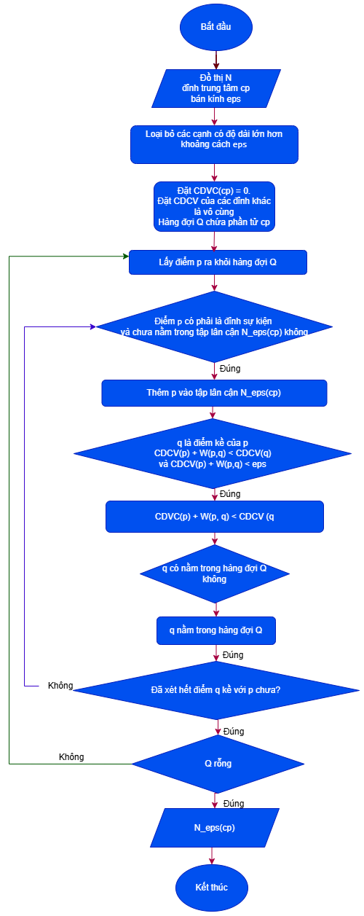
Lưu đồ thuật toán Tìm đường đi ngắn nhất cục bộ

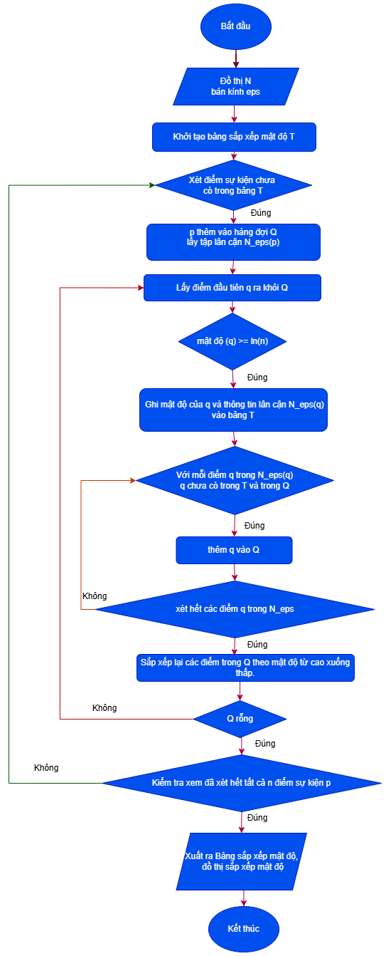
Lưu đồ thuật toán Tạo bảng sắp xếp mật độ

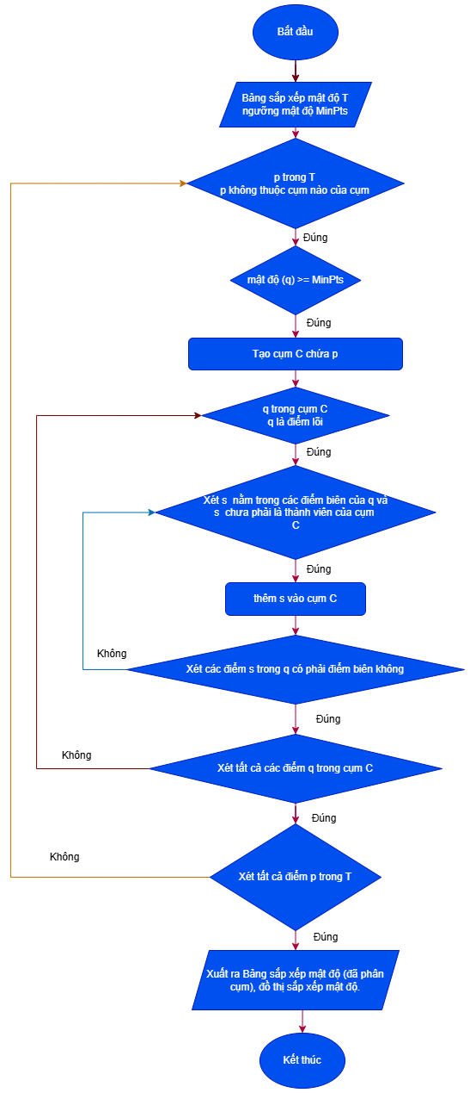
Lưu đồ của thuật toán hình thành cụm

  - Mã giả các thuật toán
 | Algorithm 1. Local shortest-path distance (LSPD)
(1) | d(cp) = 0,d(other vertices) =∞, cp is inserted into a newly initiated queue Q;
(2) | while Q is not empty do
(3) | p is dequeued from Q;
(4) | if p is an event vertex and not in N eps(cp) then
(5) | add p to N eps(cp);
(6) | end if
(7) | for each vertex q adjacent to p do
(8) | if d(p) <epsthen
(9) | if d(p) + W(p,q) <d(q) and d(p)+W(p,q) ≤ eps then
(10) | d(q) = d(q) +W(p,q);
(11) | if q is not in Q then
(12) | q is enqueued to Q;
(13) | end if
(14) | end if
(15) | end if
(16) | end for
(17) | end while
Mã Giả Thuật toán Tìm đường đi ngắn nhất cục bộ

 | Algorithm 2. Generating Density Ordering
(1) | initialize density ordering table;
(2) | for each point p do
(3) | if p is not in density ordering table then
(4) | p is inserted into Q and get N_eps(p) by LSPD algorithm;
(5) | end if
(6) | while Q is not empty do
(7) | the first point q is dequeued from Q
(8) | if density(q) ≥ ln(n) is number of event p
(9) | write the density of q and N eps(q) ordering table;
(10) | for each point q in N_eps(q)do
(11) | if q’s density is unknown then
(12) | calculate its density by LSPD algorithm;
(13) | end if
(14) | if q is not in density ordering table nor in Q then
(15) | add q into Q at the suitable location to make the densities of the points in Q are from high to low order: No need to sort Q
(16) | end if
(17) | end for
(18) | end if
(19) | end while
(20) | end for
(21) | draw a density ordering graph according to the density ordering table;
Mã giả thuật toán Tạo bảng sắp xếp mật độ

 | Algorithm 3. Forming Clusters
(1) | for each event point p in density ordering table do
(2) | if p does not belong to any cluster then
(3) | if the density of p is more than or equal MinPts then
(4) | create a new cluster C containing p;
(5) | end if
(6) | for each point q in cluster C do
(7) | if q is a core point then
(8) | for each point s in q’s border points do
(9) | if s is not a member of cluster C then
(10) | add s to cluster C;
(11) | end if
(12) | end for
(13) | end if
(14) | end for
(15) | end if
(16) | end for
Mã giả thuật toán Hình thành cụm

  - Minh họa từng bước của các thuật toán
Ví dụ minh họa:
Thiết lập bài toán:
Dữ liệu: 13 điểm dữ liệu (P1-P13)
Tham số: eps= 1, MinPts = 5 và ngưỡng ln(13)

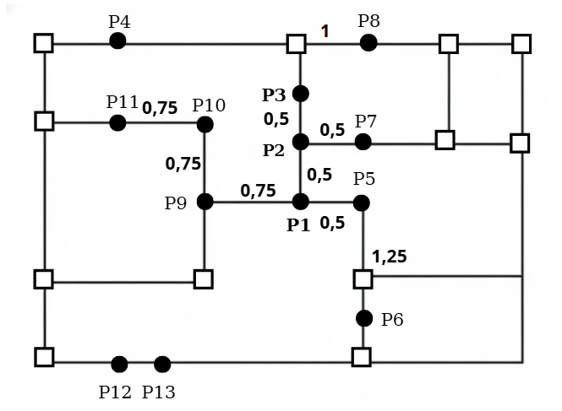
Ví dụ minh họa

Thuật Toán 1: Tìm đường đi ngắn nhất cục bộ
Bước 1: Khởi tạo
d(P1) = 0 , d = ∞
Đưa P1 vào hàng đợi Q = {P1}
Bước 2: Mở rộng từ P1
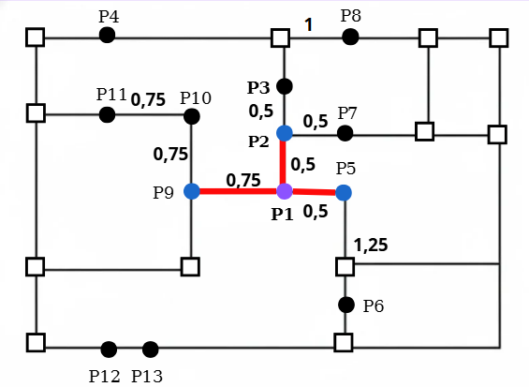
Kiểm tra các đỉnh kề trực tiếp, ta được:
P1 – P2 , P1 – P5 và P1 – P9
Tính khoảng cách mới, ta có công thức:
d(e) = d(s) + W(s,e)
Suy ra:
d(P2) = d(P1) + W(P1,P2) = 0 + 0,5 = 0,5 < eps
d(P5) = d(P1) + W(P1,P5) = 0 + 0,5 = 0,5 < eps
d(P9) = d(P1) + W(P1,P9) = 0 + 0,75 = 0,75 < eps
Thêm vào hàng đợi: Q = {P2, P5, P9}
Vì P2, P5 và P9 < eps(1) nên sẽ tiếp tục mở rộng,
Bước 3. Mở rộng từ P2
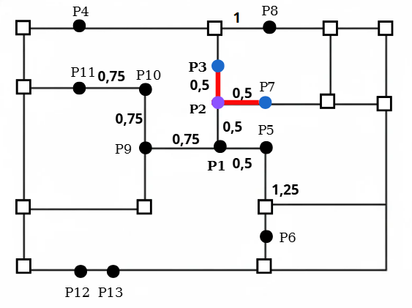
Từ P2 ta tiếp tục kiểm tra các đỉnh kề, ta được: {P2 – P3 và P2 – P7}
Ta tính khoảng cách mới:
d(P3) = d(P2) + W(P2, P3) = 0,5 + 0,5 = 1 = eps
d(P7) = d(P2) + W(P2, P7) = 0,5 + 0,5 = 1 = eps
Tiếp tục, thêm vào hàng đợi : Q = {P2, P5, P9, P3, P7}
Vì P3 và P7 bằng với eps(1) nên không thể tiếp tục mở rộng.
Bước 4. Mở rộng từ P5
Từ P5 ta tiếp tục kiểm tra các đỉnh kề, ta được: {P5 – P6}
Ta tính khoảng cách mới:
d(P6) = d(P5) + W(P5, P6) = 0,5 + 0,75 = 1,25 > eps
Vì P6 > eps(1) nên ta không thể thêm vào hàng đợi Q và dừng mở rộng ở nhánh này.
Bước 5. Mở rộng từ P9
Từ P9 ta tiếp tục kiểm tra các đỉnh kề, ta được: {P9 – P10}
Ta tính khoảng cách mới:
d(P10) = d(P9) + W(P9, P10) = 1 + 1 = 2 > eps
Vì P10 > eps(1) nên ta không thể thêm vào hàng đợi Q và dừng mở rộng tại đây.
Bước 6. Kết quả nhận được
Từ đó, suy ra tập các điểm lân cận của P1 nằm trong khoảng eps = 1 là:
- N_eps(P1) = {P2, P5, P9, P3, P7}

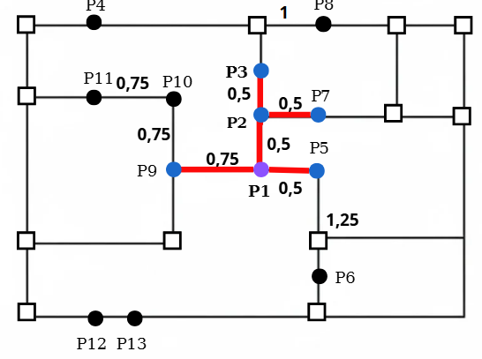

Thuật toán 2: Tạo bảng thứ tự mật độ
Bước 1. Khởi tạo
Bảng trật tự mật độ T được khởi tạo.
Theo thứ tự, chọn điểm P1 làm điểm xuất phát.
Từ kết quả thuật toán 1 ta có: N_eps(P1) = {P2, P5, P9, P3, P7}.
Đưa P1 vào hàng đợi Q = {P1}.
Bước 2. Xử lý điểm P1 và đưa và cập nhật hàng đợi
Lấy P1 từ hàng đợi Q và ghi nhận vào bảng T { Id = P1, mật độ = 5 và N_eps = {P2, P5, P9, P3, P7}
Tính toán mật độ các lân cận để sắp xếp vào Q:
Để tối ưu hóa, các điểm lân cận của P1 phải được đưa vào hàng đợi Q theo thứ tự mật độ giảm dần. Ta tính nhanh mật độ của các lân cận (với eps = 1):
- N_eps(P2) = {P1, P3, P7, P5} => Q = {P2}
- N_eps(P5) = {P1, P2} => Q = {P2, P5}
- N_eps(P9) = {P1, P10} => Q = {P2, P5, P9}
- N_eps(P3) = {P2, P1, P7} => Q = {P2, P3, P5, P9}
- N_eps(P7) = {P2, P1, P3} => Q = {P2, P3, P7, P5, P9}
=> Hàng đợi sắp xếp giảm dần: Q = {P2, P3, P7, P5, P9}

Bước 3: Xử lý điểm tiếp theo trong hàng đợi Q
Lấy ra điểm đầu tiên trong hàng đợi Q là P2.
Kiểm tra điều kiện lọc: Mật độ(P2) = 4 >= ln(13) (2.56) (Thỏa mãn).
Đưa P2 vào trong bảng sắp xếp mật độ T.
- T ={(P1, 5,{P2, P5, P9, P3, P7}),
(P2, 4 , {P1, P3, P7, P5})}.
Giá trị mật độ của các điểm lân cận chưa được xử lý trong N_eps(P2) là P3, P7 và P5 lần lượt là 3, 3 và 2. Các điểm này đã tồn tại trong hàng đợi Q. Hàng đợi Q được cập nhật và duy trì thứ tự giảm dần là {P3, P7, P9, P5}
Tiếp theo, điểm đầu tiên trong Q (P3) được xóa khỏi hàng đợi. Vì mật độ của P3 là 3 (thỏa mãn điều kiện >= 2.56), nên P3 được đưa vào T.
T = { ..., (P3, 3, {P2, P1, P7})
Tương tự, điểm tiếp theo là P7 có mật độ là 3, được đưa vào T.
T = { ..., (P7, 3, {P2, P1, P3})
Hàng đợi Q lúc này còn lại {P9, P5}. Điểm P9 có mật độ là 2 < 2.56 nên không được đưa vào T. Tương tự, P5 có mật độ là 2 nên cũng không được đưa vào T. Hàng đợi Q trở nên trống rỗng.
Bước 4: Xử lý các điểm còn lại
Tiếp tục xem xét các điểm còn lại trong dữ liệu (từ P4 đến P13).
- Chúng ta coi P9: Q = {P9}, N_eps(P9) = {P1, P{10}}. P9 không được bao gồm trong bảng sắp xếp mật độ T bởi vì Tỉ trọng(P9) = 2 (nhỏ hơn ngưỡng lọc).
- Tương tự như vậy, với P10 (N_eps={P9, P{11}}, mật độ 2) và P11 (N_eps={P10}, mật độ 1), chúng không tồn tại trong T.
- Tiếp tục với P12: N_eps(P12) = {P13}. Tỉ trọng(P12) = 1. Vì 1 < 2.56 nên P12 không được thêm vào T
- Tương tự với các điểm còn lại.
Bước 5: Kết quả cuối cùng
Kết quả cuối cùng của bảng T kết thúc quá trình:
T = { (P1, 5, {P2, P5, P9, P3, P7}),
(P2, 4, {P1, P3, P7, P5}),
(P3, 3, {P2, P1, P7}),
(P7, 3, {P2, P1, P3})}.

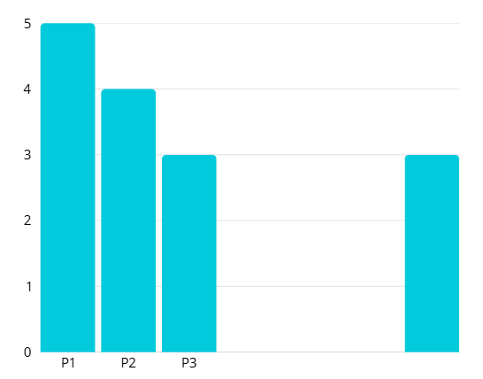
Biểu đồ sắp xếp mật độ bảng T

Thuật toán 3: Hình thành cụm
Bước 1. Chọn B1 làm lõi
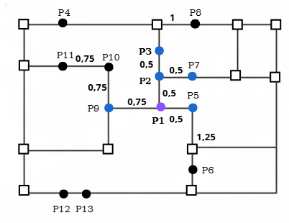
Xét điểm đầu tiên trong bảng trật tự mật độ T là P1.
Kiểm tra điều kiện lõi: mật độ(P1) = 5 = MinPts (5) => P1 là điểm cốt lõi.
Tạo một cụm mới C1, ban đầu chỉ chứa C1={P1}
Tiếp theo thêm các điểm N_eps(P1) và cụm C1, ta được:
- C1 = {P1, P2, P5, P3, P7, P9}.
Bước 2. Mở rộng cụm
Tiếp theo, kiểm tra các điểm vừa thêm vào xem có điểm nào đủ điều kiện làm điểm lõi để tiếp tục mở rộng cụm hay không
Xét P2: Mật độ(P2) = 4 < MinPts(5) => P2 là điểm biên (Border Point), không thể dùng để mở rộng cụm.
Xét P3: Mật độ(P3) = 3 < 5. Điểm biên.
Xét P7: Mật độ(P7) = 3 < 5. Điểm biên.
Xét P5 và P9: Mật độ là 2 < 5.Điểm biên.
- Không còn điểm nào trong C1 đủ điều kiện làm điểm lõi. Quá trình mở rộng cụm C1 kết thúc.
Bước 3. Duyệt các điểm còn lại trong bảng T
Các điểm tiếp theo trong bảng T là P2, P3, P7.
Các điểm này đã thuộc cụm C1 (được thêm vào ở Bước 2), bỏ qua, không xử lý lại.
Bước 4. Xác định nhiễu
Các điểm còn lại trong dữ liệu (P4, P6, P8, P10, P11, P12, P13) không xuất hiện trong bảng T (do bị lọc ở Thuật toán 2 vì mật độ thấp) và cũng không nằm trong vùng lân cận của P1.
Theo thuật toán cải tiến, các điểm này mặc định được coi là Nhiễu (Noise).
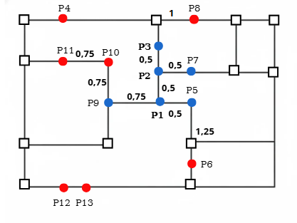
Kết quả cuối cùng của 3 thuật toán là:
- N_eps(P1) = {P2, P5, P9, P3, P7}
- T = { (P1, 5, {P2, P5, P9, P3, P7}), (P2, 4, {P1, P3, P7, P5}), (P3, 3, {P2, P1, P7}), (P7, 3, {P2, P1, P3})}.
- C1 = {P1, P2, P5, P3, P7, P9}.
- Nhiễu(P4, P6, P8, P10, P11, P12, P13)

- Kết Luận và Hướng phát triển
Kết luận
Trong đồ án này, em đã tập trung nghiên cứu phương pháp phân cụm dữ liệu trong không gian mạng lưới (NS-DBSCAN) và đi sâu vào các kỹ thuật cải tiến được đề xuất trong công trình khoa học gốc.
Kết quả thực hiện đồ án đạt được các điểm chính sau:
Về mặt lý thuyết: Đã nắm bắt và trình bày rõ ràng ba cải tiến cốt lõi giúp giảm thời gian thực thi thuật toán: (1) Loại bỏ cạnh thừa dựa trên bán kính eps, (2) Lọc các điểm có mật độ thấp bằng ngưỡng ln(n) trong quá trình tạo bảng sắp xếp và (3) Tối ưu hóa quy trình hình thành cụm bằng cách loại bỏ bước kiểm tra nhiễu.
Về mặt cài đặt: Đã xây dựng thành công chương trình minh họa thuật toán bằng ngôn ngữ C++. Chương trình đã hiện thực hóa đầy đủ các bước của giải thuật cải tiến.
Về tính đúng đắn: Kết quả chạy thử nghiệm trên bộ dữ liệu mô phỏng (13 điểm) cho thấy chương trình hoạt động chính xác, kết quả phân cụm và xác định nhiễu khớp hoàn toàn với quá trình tính toán lý thuyết thủ công. Điều này chứng minh thuật toán cải tiến hoạt động đúng logic và loại bỏ được các thao tác thừa như kỳ vọng.
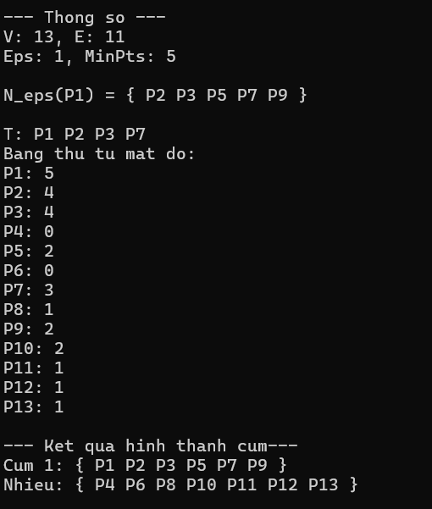
Kết quả chạy ví dụ mô phỏng

Hạn chế
Do giới hạn về thời gian và phạm vi của một đồ án cơ sở, em tập trung chính vào việc kiểm chứng tính đúng đắn của thuật toán trên dữ liệu mô phỏng, chưa thực hiện đo đạc so sánh thời gian chạy thực tế trên các bộ dữ liệu bản đồ lớn như trong bài báo gốc.
- Hướng phát triển
Mặc dù thuật toán cải tiến đã đạt được hiệu quả, nhưng với sự bùng nổ của dữ liệu lớn (Big Data), vẫn còn nhiều hướng đi tiềm năng để tiếp tục tối ưu hóa và mở rộng nghiên cứu này trong tương lai:
Tối ưu hóa bằng tính toán song song với OpenMP: Hoạt động tốn thời gian nhất của thuật toán là xác định vùng lân cận và tính mật độ cho hàng loạt điểm dữ liệu. Hướng phát triển tiếp theo là áp dụng thư viện OpenMP để song song hóa các vòng lặp tính toán này trên kiến trúc CPU đa nhân. Việc này sẽ cho phép xác định hàng xóm cho nhiều điểm cùng một lúc thay vì xử lý tuần tự từng điểm, giúp giảm đáng kể thời gian thực thi.
Thử nghiệm với các phương pháp phân cụm khác: Nghiên cứu áp dụng các phương pháp tiên tiến khác vào không gian mạng lưới, ví dụ như thuật toán "Phân cụm bằng cách tìm kiếm nhanh và tìm các đỉnh mật độ" (Clustering by fast search and find of density peaks) để so sánh và tìm ra giải pháp tối ưu nhất.
*Tài liệu tham khảo
[1] T. T. D. Nguyen, L. T. T. Nguyen, A. Nguyen, U. Yun, and B. Vo,
“A method for efficient clustering of spatial data in network space,”
Journal of Intelligent & Fuzzy Systems, vol. 40, pp. 11653–11670, 2021.
doi:10.3233/JIFS-202806.

